Acceptance tests   
<L12-ACME ASSOCIATIONS> <1.0>

|  |  |
| --- | --- |
| Development team | |
| **Identifier** | *Acmesome42* |
| **Members** | *Bujalance Muñoz, Alberto.*  *Gamero Monge, Alejandro.*  *Martín Gordillo, Álvaro.*  *Troncoso Correa, Julio.*  *Vázquez Zambrano, Pablo.*  *Villanueva Orgaz, Andrés.* |
| **Testing team** | |
| **Identifier** | *GrupoDP-28839708* |
| **Members** | *Acha Burgos, Álvaro*  *Iglesias Pérez, Daniel*  *Gavira González, José Manuel*  *Rodríguez Martín, Javier*  *Roldán Sánchez, Pablo*  *Ronda Lucena, Arturo* |
| **Indexing data** | |
| **Test designers** | *Gamero Monge, Alejandro.*  *Bujalance Muñoz, Alberto.* |
| **Testers** | *Roldán Sánchez, Pablo*  *Gavira Gonzalez, Jose Manuel* |
| **Notes** | *-Se ha encontrado reiteradas veces vulnerabilidades a cross-scripting, por lo tanto, no se indicará en cada test cuando existan dichas vulnerabilidades, al ser un error extendido por toda la página.* |

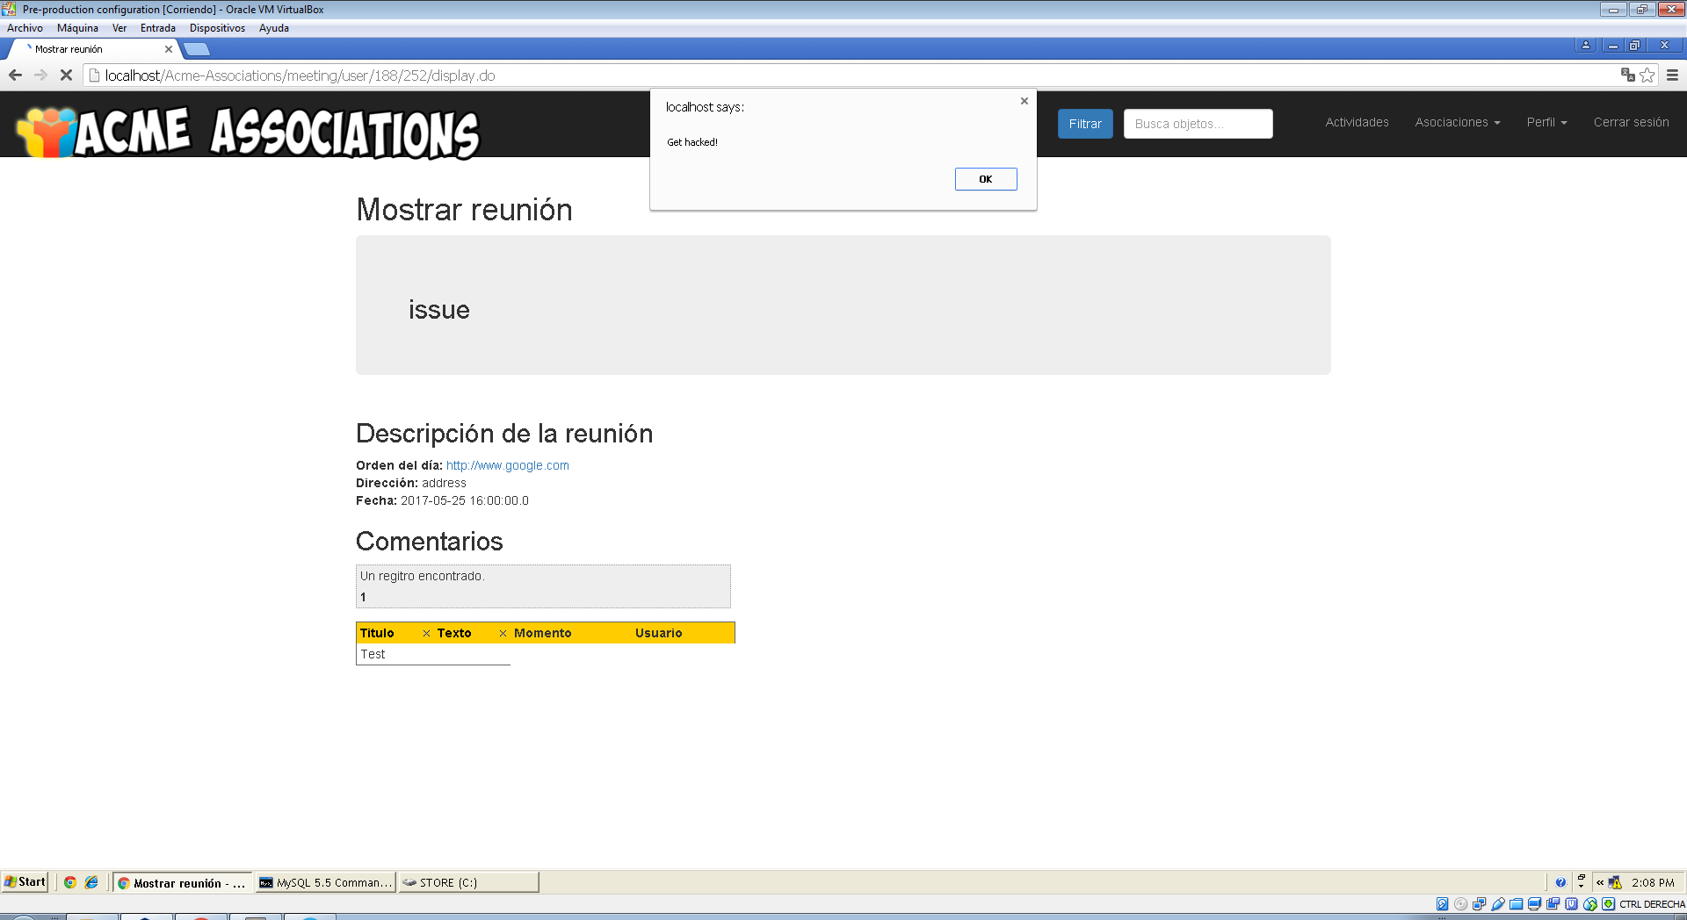

**Table of contents**

Guía de usuarios registrados al sistema 4

Use case <1> <WELCOME PAGE> 5

Use case <2> <CAMBIAR EL IDIOMA DEL SISTEMA> 6

Use case <3> <LISTAR LAS ASOCIACIONES> 7

Use case <4> <CONSULTAR LA PÁGINA PRINC. DE UNA ASOCIACIÓN> 8

Use case <5> <REGISTRARSE COMO USUARIO> 9

Use case <6> <AUTENTICARSE EN EL SISTEMA> 10

Use case <7> <DESAUTENTICARSE DEL SISTEMA> 11

Use case <8> <EDITAR EL PERFIL DE UN USUARIO> 12

Use case <9> <MOSTRAR EL PERFIL DE UN USUARIO> 13

Use case <10> <CONSULTAR SUS MENSAJES ENVIADOS O RECIBIDOS> 14

Use case <11> <ENVIAR MENSAJES> 15

Use case <12> <BUSCAR OBJETOS EN EL SISTEMA> 16

Use case <13> <LISTAR MIS ASOCIACIONES> 17

Use case <14> <COMENTAR EN UNA ASOCIACIÓN> 18

Use case <15> <MENSAJE GLOBAL A TODOS LOS USUARIOS> 19

Use case <16> <LISTAR MIS SANCIONES ACTIVAS> 20

Use case <17> <LISTAR LAS ACTIVIDADES DISPONIBLES DEL SISTEMA> 21

Use case <18> <LISTAR LAS ACTIVIDADES DE UNA ASOCIACIÓN> 22

Use case <19> <MOSTRAR UNA ACTIVIDAD> 23

Use case <20> <AÑADIR UN LUGAR A UNA ACTIVIDAD> 24

Use case <21> <CREAR UNA ACTIVIDAD> 25

Use case <22> <SOLICITAR LA ENTRADA A UNA ASOCIACIÓN> 26

Use case <23> <RESPONDER A UNA SOLICITUD DE ENTRADA A ASOCIACIÓN> 27

Use case <24> <EDITAR UNA ASOCIACIÓN> 28

Use case <25> <CERRAR Y ABRIR UNA ASOCIACIÓN> 29

Use case <26> <ASIGNAR ROLES EN UNA ASOCIACIÓN> 30

Use case <27> <LISTAR LOS MIEMBROS DE UNA ASOCIACIÓN> 31

Use case <28> <EXPULSAR A UN MIEMBRO DE UNA ASOCIACIÓN> 32

Use case <29> <LISTAR LAS SANCIONES DE UN USUARIO> 33

Use case <29> <LISTAR LAS SANCIONES ACTIVAS DE UNA ASOCIACIÓN> 34

Use case <30> <LISTAR MIS PRÉSTAMOS> 35

Use case <31> <LISTAR LOS PRÉSTAMOS PENDIENTES DE UNA ASOCIACIÓN> 36

Use case <32> <REALIZAR UNA ENTREGA DE PRÉSTAMO> 37

Use case <33> <SANCIONAR A UN USUARIO> 38

Use case <34> <LISTAR LOS OBJETOS NO PRESTADOS DE LA ASOCIACIÓN> 39

Use case <35> <PRESTAR UN OBJETO A UN USUARIO> 40

Use case <36> <LISTAR LAS SECCIONES DE UNA ASOCIACIÓN> 41

Use case <37> <CREAR UNA NUEVA SECCIÓN> 42

Use case <38> <AÑADIR UN NUEVO OBJETO A LA SECCIÓN> 43

Use case <39> <LISTAR LOS OBJETOS DE UNA SECCIÓN> 44

Use case <40> <CAMBIAR LA CONDICIÓN DE UN OBJETO> 45

Use case <41> <EDITAR UN SANCIONADO DE UNA ASOCIACIÓN> 46

Use case <42> <LISTAR LAS REUNIONES DE UNA ASOCIACIÓN> 47

Use case <43> <CREAR UNA REUNIÓN EN UNA ASOCIACIÓN> 48

Use case <44> <CONSULTAR UNA REUNIÓN> 49

Use case <45> <COMENTAR EN UNA REUNIÓN> 50

Use case <46> <CREAR EL ACTA DE LA REUNIÓN> 51

Use case <47> <AÑADIR PARTICIPANTES AL ACTA DE REUNIÓN> 52

Use case <48> <COMENTAR EN EL ACTA DE UNA REUNIÓN> 53

Use case <49> <MOSTRAR LA DASHBOARD DE UNA ASOCIACIÓN> 54

Use case <50> <MOSTRAR LA DASHBOARD DEL SISTEMA> 55

Use case <51> <BANEAR O BLOQUEAR UNA ASOCIACIÓN> 56

Use case <52> <DESBANEAR O DESBLOQUEAR UNA ASOCIACIÓN> 57

# Guía de usuarios registrados al sistema

*Recomendamos que lean antes el documento que entregamos llamado Acme-Associations para que sepan en que consiste nuestro proyecto. Igualmente, para facilitar la comprobación de los diferentes tests a los compañeros, adjuntamos una tabla informativa sobre los distintos usuarios registrados actualmente al sistema, con información adicional necesarias para los mismos:*

|  |  |  |  |  |
| --- | --- | --- | --- | --- |
| *Username* | *Password* | *Nombre y apellidos* | *Rol* | *Asociación* |
| *user1* | *user1* | *User1 user* | *MANAGER* | *association1* |
| *user2* | *user2* | *User2 user* | *MANAGER* | *association2* |
| *COLLABORATOR* | *association1* |
| *user3* | *user3* | *User3 user* | *MANAGER* | *association3* |
| *COLLABORATOR* | *association1* |
| *user4* | *user4* | *User4 user* | *MANAGER* | *association4* |
| *COLLABORATOR* | *association1* |
| *user5* | *user5* | *User5 user* | *MANAGER* | *association5* |
| *COLLABORATOR* | *association1* |
| *user6* | *user6* | *User6 user* | *MANAGER* | *association6* |
| *COLLABORATOR* | *association1* |
| *user7* | *user7* | *User7 user* | *libre* | *libre* |
| *user8* | *user8* | *User8 user* | *ASSOCIATE* | *association1* |
| *admin* | *admin* | *Administrador admin* | *libre* | *libre* |
| *system* | *system* | *System administrador* | *libre* | *libre* |

# 

# 

# Use case <1> <WELCOME PAGE>

Description

*Caso de uso para ver la página principal del sistema.*

Access

1. *Acceda a la página principal del sistema donde se mostrará una pequeña bienvenida, la fecha y hora actual del sistema, y una imagen principal de una asociación aleatoria ya creada en nuestro sistema.*

Tests

|  |  |
| --- | --- |
| Test <1> | |
| **Description** | *Caso de uso para mostrar la página principal.* |
| **Expected** | *El sistema mostrará la página principal del sistema con la imagen de una de las asociaciones creadas en el sistema.* |
| **Outcome** | *Resultado incorrecto,* |
| **Notes** | *En el caso de banear todas las asociaciones, el index muestra un Panic.* |

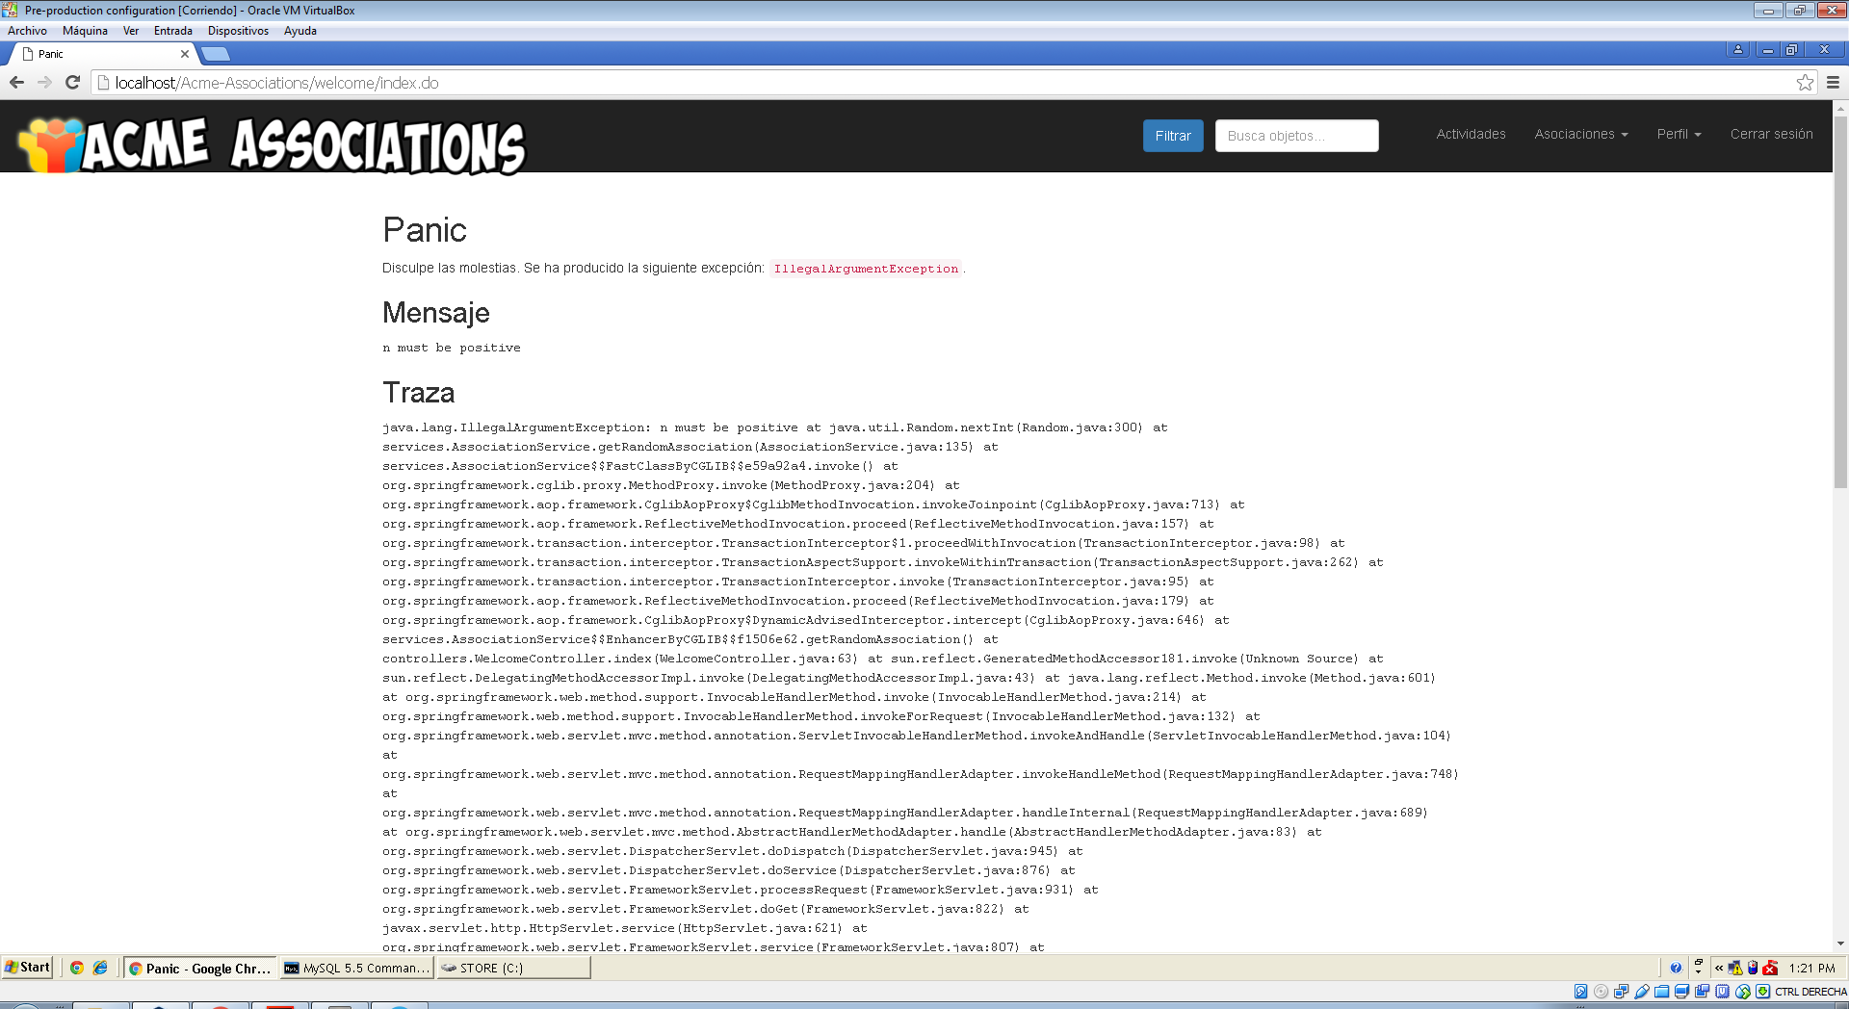

# Use case <2> <CAMBIAR EL IDIOMA DEL SISTEMA>

Description

*Caso de uso para cambiar el idioma del sistema.*

Access

1. *Presione en “en” (inglés) o en “es” (español) para cambiar el idioma del sistema, puede encontrarlo en el footer de la página.*

Tests

|  |  |
| --- | --- |
| Test <1> | |
| **Description** | *Caso de uso para cambiar el idioma del sistema.* |
| **Expected** | *El sistema se mostrará en inglés si presionamos “en”, o se mostrará en español si presionamos “es”.* |
| **Outcome** | *Resultado correcto.* |
| **Notes** | *La palabra “términos” del footer se muestra como “* [tÃ©rminos](http://localhost/Acme-Associations/redirect/terms.do)*”, aunque otras palabras con tilde se muestran correctamente.* |

# 

# Use case <3> <LISTAR LAS ASOCIACIONES>

Description

*Caso de uso para listar las asociaciones registradas en el sistema.*

Access

1. *Presione en “Associations” en la esquina superior derecha.*

UC2

*NOTA: En caso de estar logueado, saldrá un desplegable, y tendremos que presionar en “List of associations”.*

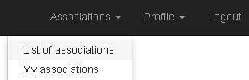

Tests

|  |  |
| --- | --- |
| Test <1> | |
| **Description** | *Caso de uso para mostrar las asociaciones del sistema.* |
| **Expected** | *El sistema mostrará las cuatro asociaciones registradas en el sistema, si estamos o no estamos logueados en el sistema (como en este caso).*  *NOTA: Existen dos asociaciones más, pero ambas están cerradas o baneadas actualmente, y por eso no aparecen en la lista consultada.* |
| **Outcome** | *Resultado correcto.* |
| **Notes** | *Las 2 primeras columnas, al no tener nombre y los mismos datos, es un poco confuso.* |

# 

# Use case <4> <CONSULTAR LA PÁGINA PRINC. DE UNA ASOCIACIÓN>

Description

*Caso de uso para, tras listar las asociaciones, consultemos la página principal de una asociación.*

Access

1. *Realizar el caso de uso 2.*
2. *Presione en cualquiera de los nombres de la asociación.*

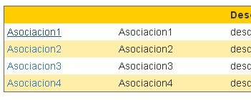

1. *Se mostrará la página principal de la asociación seleccionada.*

Tests

|  |  |
| --- | --- |
| Test <1> | |
| **Description** | *Caso de uso para mostrar la página principal de una asociación.* |
| **Expected** | *El sistema mostrará la página principal de la asociación seleccionada.* |
| **Outcome** | *Resultado correcto.* |
| **Notes** |  |

# 

# Use case <5> <REGISTRARSE COMO USUARIO>

Description

*Caso de uso para registrarse como usuario en el sistema.*

Access

1. *Presione en “Register as a user” ubicado en la esquina superior derecha.*
2. *Rellene los campos necesarios de la forma correcta para su creación. (Pruebe a insertar datos erróneos o déjelos en blanco para comprobar los diferentes errores que se pueden ocasionar).*
3. *Lea detenidamente y acepte el contrato de términos y condiciones del servicio.*
4. *Presione “Save” para crear dicha cuenta.*

Tests

|  |  |
| --- | --- |
| Test <1> | |
| **Description** | *Caso de uso sobre el registro de un usuario.* |
| **Expected** | *Registro en el sistema como usuario.* |
| **Outcome** | *Resultado correcto.* |
| **Notes** | *(NOTA: para el teléfono, tendremos que usar el código de país seguido del número en formato correcto (+34 ######### para España)*  *-En el caso de dejar el teléfono vacío, se muestran dos mensajes de error para ese campo*  *-Los términos de la página son un texto autogenerado.*  *-En el footer de la página dice que un usuario acepta los términos de uso solo navegando, no tiene sentido obligarle a aceptarlos de nuevo.* |

# 

# Use case <6> <AUTENTICARSE EN EL SISTEMA>

Description

*Caso de uso para autenticarse en el sistema con una cuenta ya registrada.*

Access

1. *Presionamos en “Login” en la esquina superior derecha.*

*NOTA: Para poder autenticarnos necesitamos estar registrados en el sistema, si no lo estamos, realizar el caso de uso 4.*

1. *Insertamos correctamente nuestro “User name” y “Password” para poder iniciarnos con nuestra cuenta.*

*(Pruebe a insertar datos erróneos o déjelos en blanco para comprobar los diferentes errores que se pueden ocasionar).*

1. *Presione “Login” para autenticarse.*

Tests

|  |  |
| --- | --- |
| Test <1> | |
| **Description** | *Caso de uso para autenticarse en el sistema.* |
| **Expected** | *El usuario iniciará sesión, y el sistema nos redigirá a la página principal del sistema. También obtendremos los respectivos privilegios y servicios por estar autenticados.* |
| **Outcome** | *Resultado correcto.* |
| **Notes** | *No se muestran diferentes errores al hacer lo que dice el punto 2.* |

# Use case <7> <DESAUTENTICARSE DEL SISTEMA>

Description

*Caso de uso para desautenticarse en el sistema.*

Access

1. *Realizar el caso de uso 6.*
2. *Presione “Logout”, en la esquina superior derecha, para desautenticarse y salir del sistema.*

Tests

|  |  |
| --- | --- |
| Test <1> | |
| **Description** | *Caso de uso para autenticarse en el sistema.* |
| **Expected** | *El usuario cerrará su sesión, y el sistema nos redigirá a la página principal del sistema. También perderemos los respectivos privilegios y servicios que obtuvimos cuando nos autenticamos anteriormente.* |
| **Outcome** | *Resultado correcto.* |
| **Notes** |  |

# Use case <8> <EDITAR EL PERFIL DE UN USUARIO>

Description

*Caso de uso para que un usuario con la sesión iniciada pueda editar su perfil.*

Access

1. *Mantenga el cursor sobre “Profile” para desplegar un submenú y presione en “Edit profile”, como muestra la imagen.*

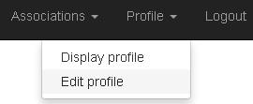

1. *Modifique cualquier campo y presione en “Save” para guardar su cuenta con dichos cambios. (Pruebe a insertar datos erróneos o déjelos en blanco para comprobar los diferentes errores que se pueden ocasionar).*

Tests

|  |  |
| --- | --- |
| Test <1> | |
| **Description** | *Caso de uso para que un usuario edite su datos personales.* |
| **Expected** | *El sistema mostrará una nueva ventana donde estarán los datos modificados que el usuario ha realizado en su perfil.* |
| **Outcome** | *Resultado incorrecto.* |
| **Notes** | *(NOTA: para el teléfono, tendremos que usar el código de país seguido del número en formato correcto (+34 ######### para España)*  *-Al entrar a la vista de edición, dejar cualquier campo en blanco y darle a guardar, se lanza un Panic.* |

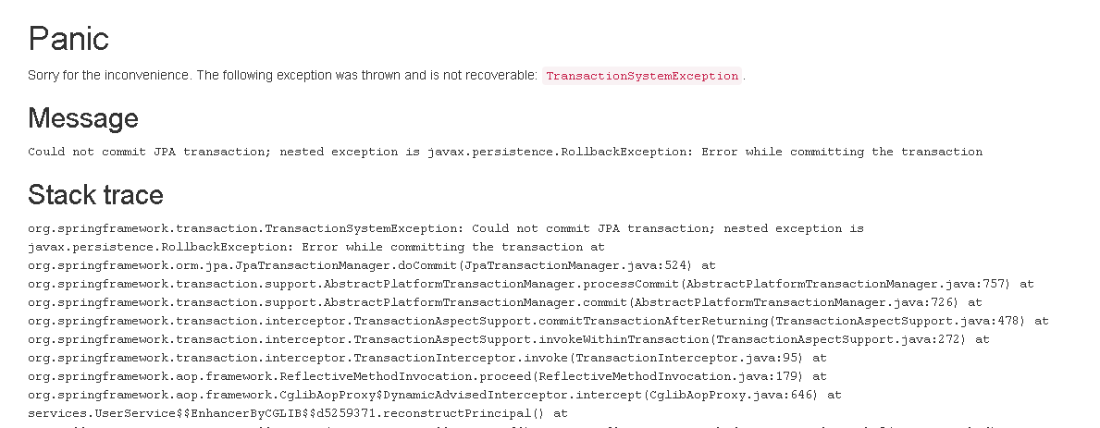

# Use case <9> <MOSTRAR EL PERFIL DE UN USUARIO>

Description

*Caso de uso para que un usuario con la sesión iniciada pueda mostrar su perfil.*

Access

1. *Mantenga el cursor sobre “Profile” para desplegar un submenú y presione en “Display profile”.*
2. *El sistema mostrará una ventana con el perfil de dicho usuario.*

Tests

|  |  |
| --- | --- |
| Test <1> | |
| **Description** | *Caso de uso para que un usuario pueda consultar su perfil.* |
| **Expected** | *El sistema mostrará una nueva ventana donde podrá consultar sus datos personales. También podrá ver sus mensajes recibidos y podrá editar su perfil desde un enlace en dicha ventana.* |
| **Outcome** | *Resultado correcto.* |
| **Notes** |  |

# Use case <10> <CONSULTAR SUS MENSAJES ENVIADOS O RECIBIDOS>

Description

*Caso de uso para que un usuario con la sesión iniciada pueda mostrar consultar sus mensajes recibidos o enviados.*

Access

1. *Realizar el caso de uso 9.*
2. *Presionar en “Folders”.*
3. *El sistema mostrará una nueva vista con dos carpetas, “Sent” (enviados) y “Received” (recibidos).*
4. *Si presionamos en “Sent”, el sistema mostrará los mensajes que ha enviado dicho usuario. Si presionamos en “Received”, el sistema mostrará los mensajes que ha recibido el usuario.*

Tests

|  |  |
| --- | --- |
| Test <1> | |
| **Description** | *Caso de uso para que un usuario pueda consultar su perfil.* |
| **Expected** | *El sistema mostrará los mensajes de un usuario.*  *Para el usuario user1, el sistema mostrará 1 mensaje en “Sent” y 3 mensajes en “Received”.* |
| **Outcome** | *Resultado correcto.* |
| **Notes** |  |

# 

# Use case <11> <ENVIAR MENSAJES>

Description

*Caso de uso para que un usuario envíe un mensaje a otro usuario.*

Access

1. *Realizar el caso de uso 9.*
2. *Presionar en “Folders”.*
3. *Presionar en “Send Message”.*
4. *Rellene los campos y presione en “Save” para enviar el mensaje a un determinado usuario. (Pruebe a insertar datos erróneos o déjelos en blanco para comprobar los diferentes errores que se pueden ocasionar).*

Tests

|  |  |
| --- | --- |
| Test <1> | |
| **Description** | *Caso de usuario para que un usuario mande un mensaje privado a otro usuario.* |
| **Expected** | *El sistema nos redigirá a la carpeta de “Sent” (enviados) con el mensaje correctamente enviado.* |
| **Outcome** | *Resultado correcto.* |
| **Notes** |  |

# Use case <12> <BUSCAR OBJETOS EN EL SISTEMA>

Description

*Caso de uso para que cualquier usuario (incluso no autenticado) pueda buscar en el sistema un deteminado objeto.*

Access

1. *Accedemos a la página principal del sistema.*
2. *En la barra del menú superior aparecerá un cuadro de búsqueda.*
3. *Escriba cualquier objeto para buscar y presione en “Filter” para realizar dicha búsqueda.*

Tests

|  |  |
| --- | --- |
| Test <1> | |
| **Description** | *Caso de uso para buscar un objeto en el sistema.* |
| **Expected** | *El sistema mostrará el objeto buscado.*  *Si escribimos “item”, el sistema mostrará cinco objetos.*  *Bajo búsqueda “good” encontraremos 3.*  *En “Excelent” habrá 1.*  *“bad” devolverá 1 objeto.*  *Buscando por asociación o sección 1, encontraremos 5 objetos de nuevo.* |
| **Outcome** | *Resultado incorrecto, hay que escribir “name” no “Item”, no busca por estado(Excelent,bad,...)* |
| **Notes** | *Se puede probar a buscar por nombre de objeto, asociación, sección y estado. Las palabras no tienen por qué ser completas.* |

# Use case <13> <LISTAR MIS ASOCIACIONES>

Description

*Caso de uso para que un usuario pueda consultar sus asociaciones.*

Access

1. *Realizar el caso de uso 6, iniciar sesión.*
2. *Mantenemos el cursor sobre “Associations”, en la esquina superior derecha, para desplegar un submenú y presionamos en “My associations”.*
3. *El sistema mostrará el listado con las asociaciones a las que perteneces.*

Tests

|  |  |
| --- | --- |
| Test <1> | |
| **Description** | *Caso de uso para listar todas las asociaciones a las que pertenezco.* |
| **Expected** | *El sistema mostrará una lista con las asociaciones en las que estoy.*  *Si iniciamos sesión con user1, nos mostrará una única asociación.* |
| **Outcome** | *Resultado correcto* |
| **Notes** |  |

# Use case <14> <COMENTAR EN UNA ASOCIACIÓN>

Description

*Caso de uso para que un usuario autenticado pueda comentar en una de las asociaciones en las que está.*

Access

1. *Realizar el caso de uso 13.*
2. *Presionamos en cualquiera de las asociaciones en las que estoy.*
3. *El sistema mostrará la página principal de dicha asociación.*
4. *Complete el cuadro, como el de la imagen, y presione “New comment”.*

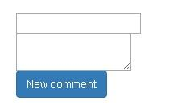

Tests

|  |  |
| --- | --- |
| Test <1> | |
| **Description** | *Caso de uso para listar todas las asociaciones a las que pertenezco.* |
| **Expected** | *El sistema mostrará una lista con las asociaciones en las que estoy.*  *Si iniciamos sesión con user1, nos mostrará una única asociación.* |
| **Outcome** | *Resultado Incorrecto* |
| **Notes** | *El texto y el title esta intercambiado* |

# Use case <15> <MENSAJE GLOBAL A TODOS LOS USUARIOS>

Description

*Caso de uso donde un manager puede enviar un mensaje global a todos los usuarios de la asociación.*

Access

1. *Realizar el caso de uso 13.*
2. *Presionamos en una asociación en la cuál sea manager.*
3. *El sistema nos mostrará la pagina principal de dicha asociación.*
4. *Complete el cuadro, como el de la imagen, y presione en “Send broadcast”.*

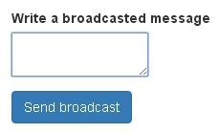

Tests

|  |  |
| --- | --- |
| Test <1> | |
| **Description** | *Caso de uso para enviar un mensaje global a todos los usuarios de una asociación.* |
| **Expected** | *El sistema enviará un mensaje a todos los usuarios de la asociación.* |
| **Outcome** | *Resultado Correcto* |
| **Notes** |  |

# Use case <16> <LISTAR MIS SANCIONES ACTIVAS>

Description

*Caso de uso para que un usuario pueda consultar sus sanciones activas.*

Access

1. *Realizar el caso de uso 6, iniciar sesión.*
2. *Mantenemos el cursor sobre “Associations”, en la esquina superior derecha, para desplegar un submenú y presionamos en “My active sanctions”, como en la imagen.*

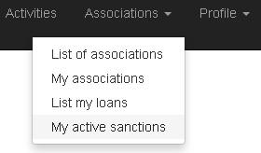

1. *El sistema mostrará el listado con las sanciones activas que tienes.*

Tests

|  |  |
| --- | --- |
| Test <1> | |
| **Description** | *Caso de uso para listar todas las asociaciones a las que pertenezco.* |
| **Expected** | *El sistema mostrará una lista con las sanciones activas de la cuenta.*  *Si iniciamos sesión con user3, nos mostrará una única sanción activa.* |
| **Outcome** | *Resultado correcto* |
| **Notes** |  |

# Use case <17> <LISTAR LAS ACTIVIDADES DISPONIBLES DEL SISTEMA>

Description

*Caso de uso para que un usuario, autenticado o no, pueda consultar las actividades de una asociación.*

Access

1. *Presionar sobre “Activities”.*
2. *El sistema mostrará el listado con las actividades disponibles registradas en el sistema, serán aquellas con sitio disponible y cuya fecha de fin no haya finalizado aún.*

Tests

|  |  |
| --- | --- |
| Test <1> | |
| **Description** | *Caso de uso para listar todas las actividades del sistema sin estar autenticado.* |
| **Expected** | *El sistema mostrará una lista con las actividades disponibles del sistema.*  *El sistema mostrará 3 actividades disponibles.* |
| **Outcome** | *Resultado correcto* |
| **Notes** |  |

Tests

|  |  |
| --- | --- |
| Test <2> | |
| **Description** | *Caso de uso para listar todas las actividades del sistema estando autenticado.* |
| **Expected** | *El sistema mostrará una lista con las actividades disponibles del sistema.*  *Si iniciamos sesión como user1, el sistema mostrará 3 actividades disponibles.* |
| **Outcome** | *Resultado correcto* |
| **Notes** |  |

# Use case <18> <LISTAR LAS ACTIVIDADES DE UNA ASOCIACIÓN>

Description

*Caso de uso para que un usuario, autenticado o no, pueda consultar las actividades registradas de una determinada asociación.*

Access

1. *Entrar a la vista de mostrar asociación “Asociación1”.*
2. *Se podrá ver un menú lateral a la derecha con distintas opciones.*
3. *Acceder a la opción “Activities” o “Actividades”.*

Tests

|  |  |
| --- | --- |
| Test <1> | |
| **Description** | *Caso de uso para listar todas las actividades de la asociación sin estar autenticado.* |
| **Expected** | *El sistema mostrará una lista con las actividades de la asociación sean o no públicas.*  *En este caso podremos ver 6 actividades diferentes.* |
| **Outcome** | *Resultado correcto* |
| **Notes** |  |

Tests

|  |  |
| --- | --- |
| Test <2> | |
| **Description** | *Caso de uso para listar todas las actividades de una asociación estando autenticado.* |
| **Expected** | *El sistema mostrará una lista con las actividades de la asociación sean o no públicas.*  *En este caso podremos ver 6 actividades diferentes.* |
| **Outcome** | *Resultado correcto* |
| **Notes** |  |

# Use case <19> <MOSTRAR UNA ACTIVIDAD>

Description

*Caso de uso para que un usuario, autenticado o no, pueda consultar las actividades registradas en el sistema.*

Access

1. *Entrar a un listado de actividades cualquiera.*
2. *Pulsar en el nombre de una de las actividades. Para este ejemplo, “Actividad 1”*

Tests

|  |  |
| --- | --- |
| Test <1> | |
| **Description** | *Caso de uso para mostrar una actividad con cualquier nivel de autenticación.* |
| **Expected** | *El sistema mostrará una lista de participantes, el lugar donde se celebra la actividad, de haberlo, y el ganador, de haberlo, además de nombre, descripción, fechas de inicio y fin y número máximo de participantes.*  *La actividad 1 no tiene ganador. User 1 y User 3 son los participantes.* |
| **Outcome** | *Resultado correcto* |
| **Notes** |  |

# Use case <20> <AÑADIR UN LUGAR A UNA ACTIVIDAD>

Description

*Caso de uso para que un colaborador o manager de una asociación pueda añadir un lugar a una actividad que no tenga ninguno.*

Access

1. *Entrar a la vista de mostrar la “Actividad 1” autenticado como manager o colaborador de la “Asociación 1” (Usuarios 1-6)*
2. *Pulsar en el enlace de “Añadir Lugar” a la derecha de la vista.*

Tests

|  |  |
| --- | --- |
| Test <1> | |
| **Description** | *Caso de uso para añadir un lugar a una actividad siendo manager o colaborador de la asociación que la organiza.* |
| **Expected** | *El sistema mostrará una vista de edición.*  *Las coordenadas son opcionales, pero si una es añadida se ha de añadir la otra.*  *Añadir dirección “calle” y dejar rellenar solo una de las coordenadas.*  *Comprobar que se produce fallo. Rellenar correctamente las coordenadas o dejarlas vacías.*  *Se redirigirá al usuario a la vista de la actividad con el lugar ahora asignado.* |
| **Outcome** | *Resultado incorrecto* |
| **Notes** | *Al guardar con todos los campos en blancos salta un panic* |

# Use case <21> <CREAR UNA ACTIVIDAD>

Description

*Caso de uso para que el manager o un colaborador de una asociación puedan crear una nueva actividad en esta.*

Access

1. *Ir al listado de actividades de la asociación*
2. *Pulsar en el enlace de “Crear actividad” debajo de la tabla.*

Tests

|  |  |
| --- | --- |
| Test <1> | |
| **Description** | *Caso de uso para crear y especificar los datos de una actividad siendo el manager o un colaborador de la asociación organizadora.* |
| **Expected** | *El sistema mostrará una vista de edición.*  *Rellenar los campos con “nombre”, “descripción”, un momento inicio previo al momento de finalización (ambos en futuro) y elegir un objeto “premio” del inventario de la asociación de forma opcional si se desea que la actividad sea competitiva.*  *El sistema redirigirá a la vista de mostrar asociación con la asociación nueva de haber introducido los datos correctamente.* |
| **Outcome** | *Resultado incorrecto* |
| **Notes** | *El boton de cancel no funciona*  *Puedo Crear Actividades que empiezan y acaban en el pasado(empiezan antes que acaban)*  *Puedo Crear Actividades que empiezan en el pasado y acaban en el futuro*  *Puedo Crear Actividades que acaban antes de empezar* |

# Use case <22> <SOLICITAR LA ENTRADA A UNA ASOCIACIÓN>

Description

*Caso de uso para que un usuario autenticado como “User” pueda pedir unirse a una asociación a la que no pertenezca actualmente.*

Access

1. *Acceder a la vista de la “Asociación 1” con el usuario creado en el caso de uso 5.*
2. *Pulsar el botón de “Unirse a la Asociación”.*

Tests

|  |  |
| --- | --- |
| Test <1> | |
| **Description** | *Caso de uso para solicitar unirnos a una asociación a la que no pertenecemos.* |
| **Expected** | *El sistema nos devolverá una confirmación de que nuestra solicitud ha sido realizada.* |
| **Outcome** | *Resultado Correcto* |
| **Notes** |  |

# Use case <23> <RESPONDER A UNA SOLICITUD DE ENTRADA A ASOCIACIÓN>

Description

*Caso de uso para que el manager de una asociación pueda ver, aceptar o denegar las peticiones de entrada.*

Access

1. *Acceder a la vista de mostrar “Asociación 1” con el Usuario 1.*
2. *En el menú lateral, acceder a la lista de “Peticiones de Entrada”*
3. *Aceptar o Denegar las peticiones de entrada a la asociación. En este caso, la petición del usuario creado en el paso 5.*

Tests

|  |  |
| --- | --- |
| Test <1> | |
| **Description** | *Caso de uso para listar y responder a solicitudes de entrada.* |
| **Expected** | *La petición desaparecerá de la lista.*  *Si accedemos desde el usuario creado en el paso 5 y listamos sus mensajes recibidos, observaremos que ha recibido un mensaje automático sobre si ha sido o no aceptado en la asociación.*  *Si se ha aceptado la petición, podremos comprobar que ahora en la lista de “Mis asociaciones” aparece la “Asociación 1” en la que tenemos el rol de socio.* |
| **Outcome** | *Resultado Correcto* |
| **Notes** |  |

# Use case <24> <EDITAR UNA ASOCIACIÓN>

Description

*Caso de uso para que el manager de una asociación pueda editar dicha asociación.*

Access

1. *Acceder a la vista de mostrar “Asociación 1” con el Usuario 1.*
2. *Presionar en “Edit association”, abajo del panel lateral derecho.*
3. *Rellene los campos y presione en “Save” para editar la asociación. (Pruebe a insertar datos erróneos o déjelos en blanco para comprobar los diferentes errores que se pueden ocasionar).*

Tests

|  |  |
| --- | --- |
| Test <1> | |
| **Description** | *Caso de uso para editar una asociación donde el usuario es manager.* |
| **Expected** | *Si los datos son correctos, el sistema mostrará la página principal de la asociación ya modificada.* |
| **Outcome** | *Resultado Correcto* |
| **Notes** |  |

# Use case <25> <CERRAR Y ABRIR UNA ASOCIACIÓN>

Description

*Caso de uso para que el manager de una asociación pueda cerrar, y abrir si está ya cerrada, dicha asociación.*

Access

1. *Acceder a la vista de mostrar “Asociación 1” con el Usuario 1.*
2. *Presionar en “Close association”, abajo del panel lateral derecho.*
3. *El sistema nos mostrará una nueva ventana con la vista de dicha asociación cerrada. En la nueva vista aparecerá un nuevo botón, “Open association”, que tendremos que presionar si queremos reabrir la asociación previamente cerrada.*

Tests

|  |  |
| --- | --- |
| Test <1> | |
| **Description** | *Caso de uso para cerrar una asociación donde el usuario es el manager de la asociación.* |
| **Expected** | *Si presionamos en cerrar la asociación, dicha asociación desaparecerá de “List associations” (caso de uso 3).*  *Si cerramos la asociación1 con el user1, el sistema mostraría 3 asociaciones para el caso de uso 3.*  *Si iniciamos sesión como user2 (collaborator de asociacion1) y listamos “My associations”, podremos ir a la página principal de la asociacion1 (asociación actualmente cerrada), aunque saldrá un mensaje informativo de que está actualmente cerrada.* |
| **Outcome** | *Resultado incorrecto* |
| **Notes** | *Cualquier persona puede cerrar una asociacion desde la vista de una asociación* |

|  |  |
| --- | --- |
| Test <2> | |
| **Description** | *Caso de uso para abrir una asociación previamente cerrada donde el usuario es el manager de la asociación.* |
| **Expected** | *Para abrir la asociación, tendremos que reabrirla con el manager de la asociación, user1 en este caso.*  *Para ello, listamos “My associations” y presionamos en “asociation1” para consultar la página principal de la asociación.*  *Al estar cerrada, el sistema nos mostrará una ventana con el botón “Open association”. Al presionarlo la asociación se abrirá de nuevo para todos los usuarios del sistema y revertiremos todos los cambios realizados en el anterior test.* |
| **Outcome** | *Resultado Correcto* |
| **Notes** |  |

# Use case <26> <ASIGNAR ROLES EN UNA ASOCIACIÓN>

Description

*Caso de uso para que el manager de una asociación pueda asignar roles a los usuarios de la asociación. El manager anterior dejaría de ser manager de la asociación.*

Access

1. *Acceder a la vista de mostrar “Asociación 1” con el user1.*
2. *Presionar en “Roles management”, en el panel lateral.*
3. *El sistema nos mostrará una nueva ventana para asignar un rol determinado a otro usuario que pertenezca a la asociación.*
4. *Seleccione los campos y pulse en “Save”.*

Tests

|  |  |
| --- | --- |
| Test <1> | |
| **Description** | *Caso de uso para que el manager de la asociación pueda asignar roles a los usuarios que están en ella.* |
| **Expected** | *Si asignamos a un usuario como manager, el actual manager de la asociación dejaría de serlo, y pasaría a ser collaborator, y perdería todos los privilegios que tenía como manager de la asociación.*  *Si asignamos a un usuario como manager, el usuario ganaría todos los privilegios concedidos al ser manager de la asociación.*  *Si asignamos a un usuario como collaborator, el usuario ganaría ganaría todos los privilegios concedidos al ser collaborator de la asociación.*  *Si asignamos a un usuario como associate, el usuario perdería todos los los privilegios anteriormente concedidos que tenía como collaborator de la asociación.*  *Cuando presionamos en “Save”, el sistema nos enviará a la página principal de la asociación con los cambios realizados en los roles de los usuarios.* |
| **Outcome** | *Resultado Correcto* |
| **Notes** |  |

# Use case <27> <LISTAR LOS MIEMBROS DE UNA ASOCIACIÓN>

Description

*Caso de uso para que cualquier usuario de una asociación pueda listar todos los usuarios de dicha asociación.*

Access

1. *Acceder a la página principal de una asociación.*
2. *Presionar en “Members”, en el panel lateral.*
3. *El sistema nos mostrará una ventana con la lista de todos los usuarios de la asociación y el rol de cada usuario dentro de ella.*

Tests

|  |  |
| --- | --- |
| Test <1> | |
| **Description** | *Caso de uso para que cualquier usuario de una asociación pueda mostrar todos los usuarios de dicha asociación.* |
| **Expected** | *El sistema nos mostrará una nueva ventana con todos los usuarios de la asociación y los roles de cado uno de ellos en dicha asociación.*  *Si iniciamos sesión como manager de la asociación, el sistema nos mostrará, además, las sanciones que tiene dicho usuario en la asociación y una opción para expulsar a dicho usuario de la asociación.*  *Si iniciamos sesión como collaborator de la asociación, el sistema nos mostrará, además, las sanciones que tiene dicho usuario en la asociación.*  *Ejemplo: como user1 para la asociation1, el sistema nos mostrará una lista con los 7 usuarios de la asociación, además nos mostrará la información de las sanciones relativa a ellos, y una posible opción de expulsar (“kick”) a dicho usuario de la asociación.* |
| **Outcome** | *Resultado Correcto* |
| **Notes** |  |

# Use case <28> <EXPULSAR A UN MIEMBRO DE UNA ASOCIACIÓN>

Description

*Caso de uso para que el manager de una asociación pueda expulsar a un usuario de dicha asociación.*

Access

1. *Realizar el caso de uso anterior como manager (user1 de la asociation1), caso de uso 27.*
2. *Presionar en “kick” en cualquier usuario que querramos expulsar.*
3. *El usuario expulsado dejará de estar en la asociación y perderá todos los privilegios que tenía en dicha asociación con el rol que tuviese.*

Tests

|  |  |
| --- | --- |
| Test <1> | |
| **Description** | *Caso de uso para que un manager de una asociación pueda expulsar a un usuario de dicha asociación.* |
| **Expected** | *El sistema nos mostrará de nuevo la ventana con la lista de los usuarios de la asociación, pero sin el usuario anteriormente expulsado.* |
| **Outcome** | *Resultado Correcto* |
| **Notes** |  |

# 

# Use case <29> <LISTAR LAS SANCIONES DE UN USUARIO>

Description

*Caso de uso para que el manager o el collaborator de una asociación pueda listar las sanciones de un usuario de la asociación.*

Access

1. *Realizar el caso de uso 27, como manager o collaborator de una asociación.*
2. *Presionar en “Sanctions” en cualquier usuario para ver sus sanciones.*
3. *El sistema nos mostrará las sanciones actuales que tiene dicho usuario en la asociación.*

Tests

|  |  |
| --- | --- |
| Test <1> | |
| **Description** | *Caso de uso para que un manager o un collaborator de una asociación pueda listar las sanciones de un usuario de la asociación.* |
| **Expected** | *El sistema nos mostrará una ventana con la lista de las sanciones del usuario.*  *En dicha vista podremos crear una nueva sanción para dicho usuario, o editarle las ya creadas.*  *En la “association1”, el user3 y user4 tienen una sanción activa en dicha asociación.* |
| **Outcome** | *Resultado Correcto* |
| **Notes** |  |

# Use case <29> <LISTAR LAS SANCIONES ACTIVAS DE UNA ASOCIACIÓN>

Description

*Caso de uso para que el manager o el collaborator de una asociación pueda listar todas las sanciones activas de la asociación.*

Access

1. *Entrar a la página principal de una asociación como manager o collaborator.*
2. *Presionar en “This sanction’s association” en el panel lateral.*
3. *El sistema nos mostrará una lista de usuarios con las sanciones activas de dicha asociación.*

Tests

|  |  |
| --- | --- |
| Test <1> | |
| **Description** | *Caso de uso para que un manager o un collaborator de una asociación pueda listar las sanciones activas de la asociación.* |
| **Expected** | *El sistema nos mostrará una ventana con la lista de los usuarios que tienen sanciones activas en la asociación.*  *En dicha vista podremos presionar en “Edit” en cualquier de las sanciones para editar dicha sanción.*  *Para la “association1”, el sistema mostrará una lista con dos sanciones activas.* |
| **Outcome** | *Resultado Incorrecto* |
| **Notes** | *Puedes entrar por getHacking mientras estas logueado como usuario* |

# Use case <30> <LISTAR MIS PRÉSTAMOS>

Description

*Caso de uso para que un usuario autenticado pueda listar los préstamos que ha realizado en las asociaciones en las que esta inscrito.*

Access

1. *Iniciar sesión en el sistema.*
2. *Presionamos en “List my loans”, como aparece en la imagen:*

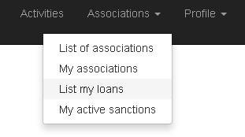

1. *El sistema mostrará una vista con los préstamos que tengo activos en mi cuenta.*

Tests

|  |  |
| --- | --- |
| Test <1> | |
| **Description** | *Caso de uso para que un usuario pueda listar los préstamos que ha realizado en el sistema.* |
| **Expected** | *El sistema nos mostrará una ventana con la lista de los ítems prestados que tenemos actualmente en el sistema.*  *Para la “user2”, el sistema mostrará una lista con 3 objetos prestados.* |
| **Outcome** | *Resultado Correcto* |
| **Notes** |  |

# Use case <31> <LISTAR LOS PRÉSTAMOS PENDIENTES DE UNA ASOCIACIÓN>

Description

*Caso de uso para que un collaborator o un manager pueda listar los préstamos pendientes de una asociación.*

Access

1. *Entrar a la página principal de una asociación como manager o collaborator.*
2. *Presionar en “Pending loans” en el panel lateral.*
3. *El sistema mostrará una vista con los préstamos activos que tiene la asociación.*

Tests

|  |  |
| --- | --- |
| Test <1> | |
| **Description** | *Caso de uso para que un collaborator o manager pueda listar los préstamos activos de una asociación.* |
| **Expected** | *El sistema nos mostrará una ventana con la lista de los ítems prestados que tenemos actualmente en la asociación.*  *Para la “association1”, el sistema mostrará una lista con 3 objetos prestados.* |
| **Outcome** | *Resultado Correcto* |
| **Notes** |  |

# Use case <32> <REALIZAR UNA ENTREGA DE PRÉSTAMO>

Description

*Caso de uso para que un collaborator o un manager pueda poner un ítem prestado como ítem entregado.*

Access

1. *Realizar el caso de uso 31.*
2. *Presionamos en “End loan” en cualquier ítem que el usuario haya entregado para eliminar dicho objeto de la lista de préstamos activos de la asociación.*
3. *Rellene los campos y presione en “Save” para sancionar a un usuario que tuviese un préstamo de la asociación sin entregar aún. (Pruebe a insertar datos erróneos o déjelos en blanco para comprobar los diferentes errores que se pueden ocasionar).*

Tests

|  |  |
| --- | --- |
| Test <1> | |
| **Description** | *Caso de uso para que un collaborator o manager pueda sancionar a un usuario que tenga actualmente un objeto prestado de la asociación.* |
| **Expected** | *El sistema nos mostrará de nuevo la ventana con los préstamos activos, pero no estará el préstamo que acabamos de poner como entregado.* |
| **Outcome** | *Resultado Correcto* |
| **Notes** |  |

# Use case <33> <SANCIONAR A UN USUARIO>

Description

*Caso de uso para que un collaborator o un manager pueda sancionar a un usuario de la asociación.*

Access

1. *Realizar el caso de uso 31.*
2. *Presionamos en “Sanction user” en cualquier usuario que tenga un préstamo pendiente para aplicarle una sanción.*
3. *Rellene los campos y presione en “Save” para sancionar a un usuario que tuviese un préstamo de la asociación sin entregar aún. (Pruebe a insertar datos erróneos o déjelos en blanco para comprobar los diferentes errores que se pueden ocasionar).*

Tests

|  |  |
| --- | --- |
| Test <1> | |
| **Description** | *Caso de uso para que un collaborator o manager pueda sancionar a un usuario de la asociación que no devolvió el objeto prestado.* |
| **Expected** | *El sistema mostrará la lista de sancionados de la asociación, incluido el nuevo sancionado.* |
| **Outcome** | *Resultado incorrecto.* |
| **Notes** | *Puedes sancionar un usuario que esta actualmente sancionado* |

# 

# Use case <34> <LISTAR LOS OBJETOS NO PRESTADOS DE LA ASOCIACIÓN>

Description

*Caso de uso para que un usuario autenticado vea los objetos no prestados disponibles de una asociación.*

Access

1. *Entrar a la página principal de una asociación en la que estemos, con un usuario autenticado.*
2. *Presionar en “Items” en el panel lateral.*
3. *El sistema nos mostrará una lista objetos disponibles de dicha asociación, y que pueden ser pedidos como préstamo.*

Tests

|  |  |
| --- | --- |
| Test <1> | |
| **Description** | *Caso de uso para que un usuario atenticado pueda listar los objetos disponibles de la asociación, y pedirlos como préstamo.* |
| **Expected** | *El sistema mostrará la ventana con los objetos disponibles de la asociación.*  *Para la “association1”, el sistema mostrará un único objeto disponible.* |
| **Outcome** | *Resultado incorrecto* |
| **Notes** | *No lo tengo claro, pero según secciones hay varias veces el mismo item, pero solo me aparece una vez en las lista general de cosas, se diferencian por el identificador ej:“20170521-b78” de hecho el objeto que se muestra es parte de un pending loan.* |

# Use case <35> <PRESTAR UN OBJETO A UN USUARIO>

Description

*Caso de uso para que un collaborator o un manager pueda prestar un objeto disponible a un usuario de la asociación.*

Access

1. *Realizar el caso de uso 34 autenticado como manager o collaborator.*
2. *Presionamos en el objeto que vayamos a prestar al usuario.*
3. *El sistema mostrará una vista con la información de dicho objeto.*
4. *Presionar en “Do a loan”.*
5. *Rellene los campos y presione en “Save” para prestar el objeto a dicho usuario. (Pruebe a insertar datos erróneos o déjelos en blanco para comprobar los diferentes errores que se pueden ocasionar).*

Tests

|  |  |
| --- | --- |
| Test <1> | |
| **Description** | *Caso de uso para que un manager o collaborator pueda prestar un objeto disponible a un usuario de la asociación.* |
| **Expected** | *El sistema mostrará la lista de los préstamos de la asociación con la información relativa a ellos incluyendo el nuevo préstamo que acabamos de realizar.* |
| **Outcome** | *Resultado incorrecto* |
| **Notes** | *Puedo hacer préstamos que acaben en el pasado*  *El objeto prestado no desaparece de la lista, aparece solo uno con identificador 20170521-b78*  *Puedo prestar varias veces el mismo objeto.*  *Si el estado es BAD no puedo realizar un prestamo.* |

# Use case <36> <LISTAR LAS SECCIONES DE UNA ASOCIACIÓN>

Description

*Caso de uso para que un usuario, autenticado o no, pueda listar las asociaciones de una asociación.*

Access

1. *Entramos a la página principal de la asociación.*
2. *Presionar en “Sections”, en el panel lateral.*
3. *El sistema mostrará la lista con todas las secciones creadas que tiene la asociación.*

Tests

|  |  |
| --- | --- |
| Test <1> | |
| **Description** | *Caso de uso para que usuario, atenticado o no, pueda listar las asociaciones de una asociación.* |
| **Expected** | *El sistema mostrará, para la “association1” un total de 6 secciones creadas.*  *Si no estamos autenticados, nos mostrará solo el nombre de las secciones.*  *Si estamos autenticados como associate de la asociación, nos mostrará una lista con las 6 secciones, también quién es el encargado de dicha sección, y un enlace con la lista de objetos que dicha sección tiene.*  *Si estamos autenticados como collaborator o manager, nos mostrará una lista con las 6 secciones, quien es el encargado de cada sección, un enlace con la lista de objetos que dicha sección tiene, y una creación de un nuevo objeto para la sección si es el encargado dicho usuario autenticado.* |
| **Outcome** | *Resultado incorrecto* |
| **Notes** | *Ademas de llarmarse todas las secciones igual, solo puedes añadir items nuevos si ers el manager de la asociación “user1” en este caso. Y en tu sección, si te logueas como “user2” no puedes añadir items.* |

# Use case <37> <CREAR UNA NUEVA SECCIÓN>

Description

*Caso de uso para que un manager pueda crear una nueva sección en una asociación.*

Access

1. *Realizar el caso de uso 36 como manager.*
2. *Presionar en “Create”.*
3. *Rellene los campos y presione en “Save” para crear una nueva sección. (Pruebe a insertar datos erróneos o déjelos en blanco para comprobar los diferentes errores que se pueden ocasionar).*

Tests

|  |  |
| --- | --- |
| Test <1> | |
| **Description** | *Caso de uso para que manager pueda crear una nueva sección en una asociación.* |
| **Expected** | *El sistema mostrará la lista de secciones de la asociación incluida la nueva sección creada.* |
| **Outcome** | *Resultado correcto* |
| **Notes** |  |

# Use case <38> <AÑADIR UN NUEVO OBJETO A LA SECCIÓN>

Description

*Caso de uso para que el encargado de la sección pueda crear un nuevo objeto y lo añada a dicha sección.*

Access

1. *Realizar el caso de uso 36 como encargado de la sección (el “user1” es encargado de una de las secciones).*
2. *Presionar en “Add new item”.*
3. *Rellene los campos y presione en “Save” para crear un nuevo objeto. (Pruebe a insertar datos erróneos o déjelos en blanco para comprobar los diferentes errores que se pueden ocasionar).*

Tests

|  |  |
| --- | --- |
| Test <1> | |
| **Description** | *Caso de uso para que el encargado de la sección pueda crear un nuevo objeto y lo añada a dicha sección.* |
| **Expected** | *El sistema mostrará una nueva ventana con la información de dicho objeto.* |
| **Outcome** | *Resultado correcto con el manager* |
| **Notes** | *Como se ha dicho con anterioridad, no se puede acceder al botón con otro rol* |

# Use case <39> <LISTAR LOS OBJETOS DE UNA SECCIÓN>

Description

*Caso de uso para que un usuario atenticado, e inscrito en una asociación, liste todos los objetos de una sección de dicha asociación.*

Access

1. *Realizar el caso de uso 36 como usuario atenticado de una asociación.*
2. *Presionar en “List items”.*

Tests

|  |  |
| --- | --- |
| Test <1> | |
| **Description** | *Caso de uso para que un usuario atenticado de una asociación pueda listar los objetos de una sección de dicha asociación.* |
| **Expected** | *El sistema mostrará una lista con los objetos que hay en dicha sección.* |
| **Outcome** | *Resultado correcto* |
| **Notes** |  |

# Use case <40> <CAMBIAR LA CONDICIÓN DE UN OBJETO>

Description

*Caso de uso para que un collaborator o un manager pueda cambiar la condición de un objeto que haya creado en la sección en la que dicho user es encargado.*

Access

1. *Realizar el caso de uso 36 como manager o collaborator.*
2. *Presionar en “List items” de la sección en la que seas encargado.*
3. *Presionar en cualquier objeto de la lista mostrada.*
4. *Desplegar y elegir la condición a la que vayamos a cambiar nuestro objeto y presionar en “Change”.*

Tests

|  |  |
| --- | --- |
| Test <1> | |
| **Description** | *Caso de uso para que un manager o collaborator pueda cambiar la condición de un objeto que haya creado en su sección.* |
| **Expected** | *El sistema mostrará de nuevo la vista de dicho objeto con la condición cambiada.* |
| **Outcome** | *Resultado correcto* |
| **Notes** |  |

# 

# Use case <41> <EDITAR UN SANCIONADO DE UNA ASOCIACIÓN>

Description

*Caso de uso para que un collaborator o un manager pueda editar la sanción de un usuario de la asociación.*

Access

1. *Realizar el caso de uso 29.*
2. *Presionar en “Edit” en cualquier usuario de los que estén sancionados.*
3. *Rellene los campos y presione en “Save” para modificar la sanción a un usuario. (Pruebe a insertar datos erróneos o déjelos en blanco para comprobar los diferentes errores que se pueden ocasionar).*

Tests

|  |  |
| --- | --- |
| Test <1> | |
| **Description** | *Caso de uso para que un manager o collaborator pueda editar la sanción de un usuario de la asociación.* |
| **Expected** | *El sistema mostrará la lista de los usuarios sancionados del sistema con la modificación pertinente en dicho usuario.* |
| **Outcome** | *Resultado incorrecto* |
| **Notes** | *Cuando le doy a cancelar me manda a:*  [*http://localhost/Acme-Associations/sanction/user/188/listByUserActive.do?userId=150*](http://localhost/Acme-Associations/sanction/user/188/listByUserActive.do?userId=150)  *que no son las sacciones donde estaba.*  *No puedo editarlo siempre me salta invalidMoment* |

# Use case <42> <LISTAR LAS REUNIONES DE UNA ASOCIACIÓN>

Description

*Caso de uso para que un collaborator o un manager pueda listar todas las reuniones de la asociación.*

Access

1. *Acceder a la página principal de la asociación como manager o collaborator.*
2. *Presionar en “Meetings” en el menú lateral.*

Tests

|  |  |
| --- | --- |
| Test <1> | |
| **Description** | *Caso de uso para que un manager o collaborator pueda listar las reuniones de la asociación.* |
| **Expected** | *El sistema mostrará la lista de las reuniones de dicha asociación.*  *Para la asociacion1, tendremos 6 reuniones registradas en el sistema.* |
| **Outcome** | *Resultado correcto.* |
| **Notes** |  |

# Use case <43> <CREAR UNA REUNIÓN EN UNA ASOCIACIÓN>

Description

*Caso de uso para que un manager pueda crear una reunión en una asociación.*

Access

1. *Realizar el caso de uso 42 como manager de la asociación.*
2. *Presionar en “Create meeting”.*
3. *Rellene los campos y presione en “Save” para crear un nuevo objeto. (Pruebe a insertar datos erróneos o déjelos en blanco para comprobar los diferentes errores que se pueden ocasionar).*

Tests

|  |  |
| --- | --- |
| Test <1> | |
| **Description** | *Caso de uso para que un manager pueda crear una reunión.* |
| **Expected** | *El sistema mostrará la lista de las reuniones de dicha asociación incluyendo la nueva reunión creada.* |
| **Outcome** | *Resultado Incorrecto* |
| **Notes** | *Se pueden crear reuniones en el pasado* |

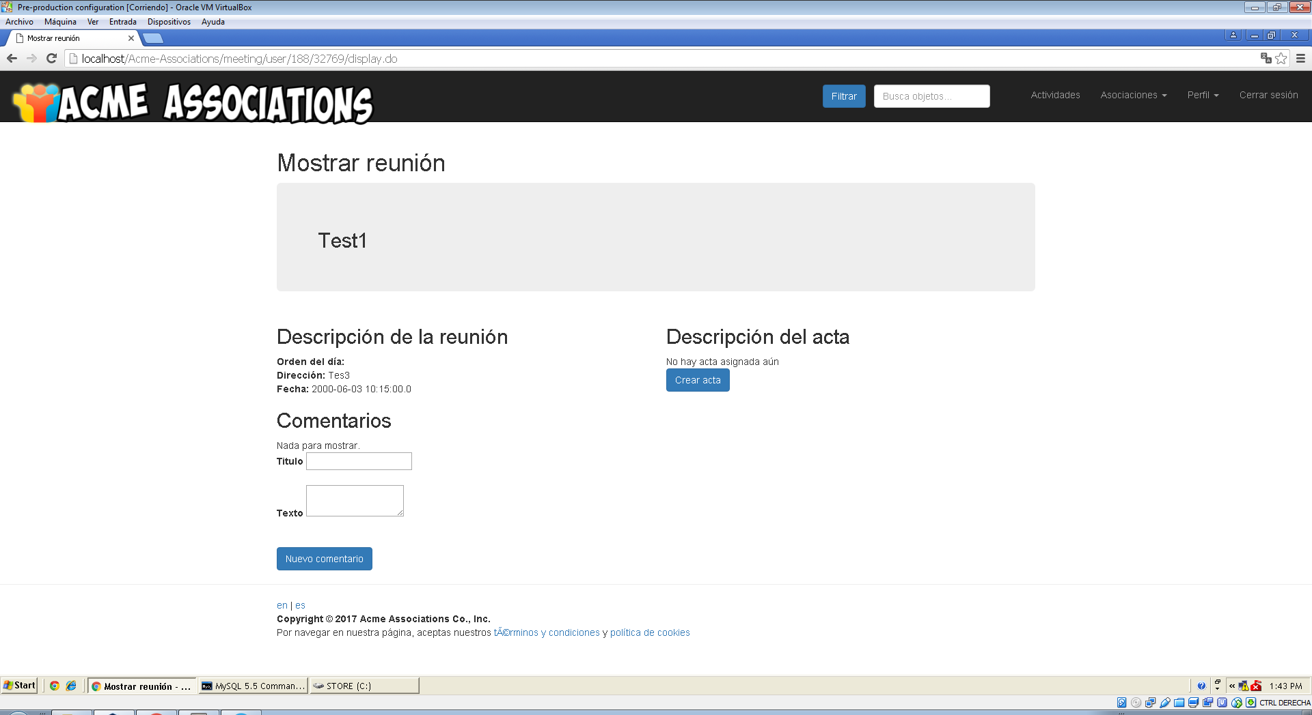

# Use case <44> <CONSULTAR UNA REUNIÓN>

Description

*Caso de uso para que un manager o collaborator pueda consultar una reunión en una asociación.*

Access

1. *Realizar el caso de uso 42.*
2. *Presionar en cualquier reunión que querramos consultar.*

Tests

|  |  |
| --- | --- |
| Test <1> | |
| **Description** | *Caso de uso para que un manager o collaborator pueda consultar una reunión de la asociación.* |
| **Expected** | *El sistema mostrará la reunión, y el acta si hubiese, en una nueva ventana.* |
| **Outcome** | *Resultado incorrecto* |
| **Notes** | *Puedes acceder a las reuniones por GetHacking* |

# Use case <45> <COMENTAR EN UNA REUNIÓN>

Description

*Caso de uso para que un manager o collaborator pueda comentar en una reunión en una asociación.*

Access

1. *Realizar el caso de uso 44.*
2. *Rellene los campos y presione en “New comment” para comentar en la reunión, como aparece en la imagen. (Pruebe a insertar datos erróneos o déjelos en blanco para comprobar los diferentes errores que se pueden ocasionar).*

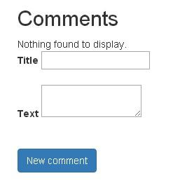

Tests

|  |  |
| --- | --- |
| Test <1> | |
| **Description** | *Caso de uso para que un manager o collaborator pueda comentar en una reunión de la asociación.* |
| **Expected** | *El sistema mostrará la vista de la reunión que hemos comentado con el comentario realizado por dicho usuario.* |
| **Outcome** | *Resultado correcto* |
| **Notes** |  |

# 

# Use case <46> <CREAR EL ACTA DE LA REUNIÓN>

Description

*Caso de uso para que un manager pueda crear el acta de la reunión en una asociación.*

Access

1. *Realizar el caso de uso 44 como manager.*
2. *Presione en “Create minute” para crear el acta de la reunión.*

*(NOTA: Para poder crear el acta, la reunión ha tenido que ocurrir previamente).*

1. *Rellene el campo (es una URL) y presione en “Save” para crear el acta. (Pruebe a insertar datos erróneos para comprobar los diferentes errores que se pueden ocasionar).*

Tests

|  |  |
| --- | --- |
| Test <1> | |
| **Description** | *Caso de uso para que un manager pueda crear el acta en una reunión de la asociación.* |
| **Expected** | *El sistema mostrará la vista de la reunión con el acta ya creada.* |
| **Outcome** | *Resultado Incorrecto* |
| **Notes** | *Se puede introducir un campo vacio* |

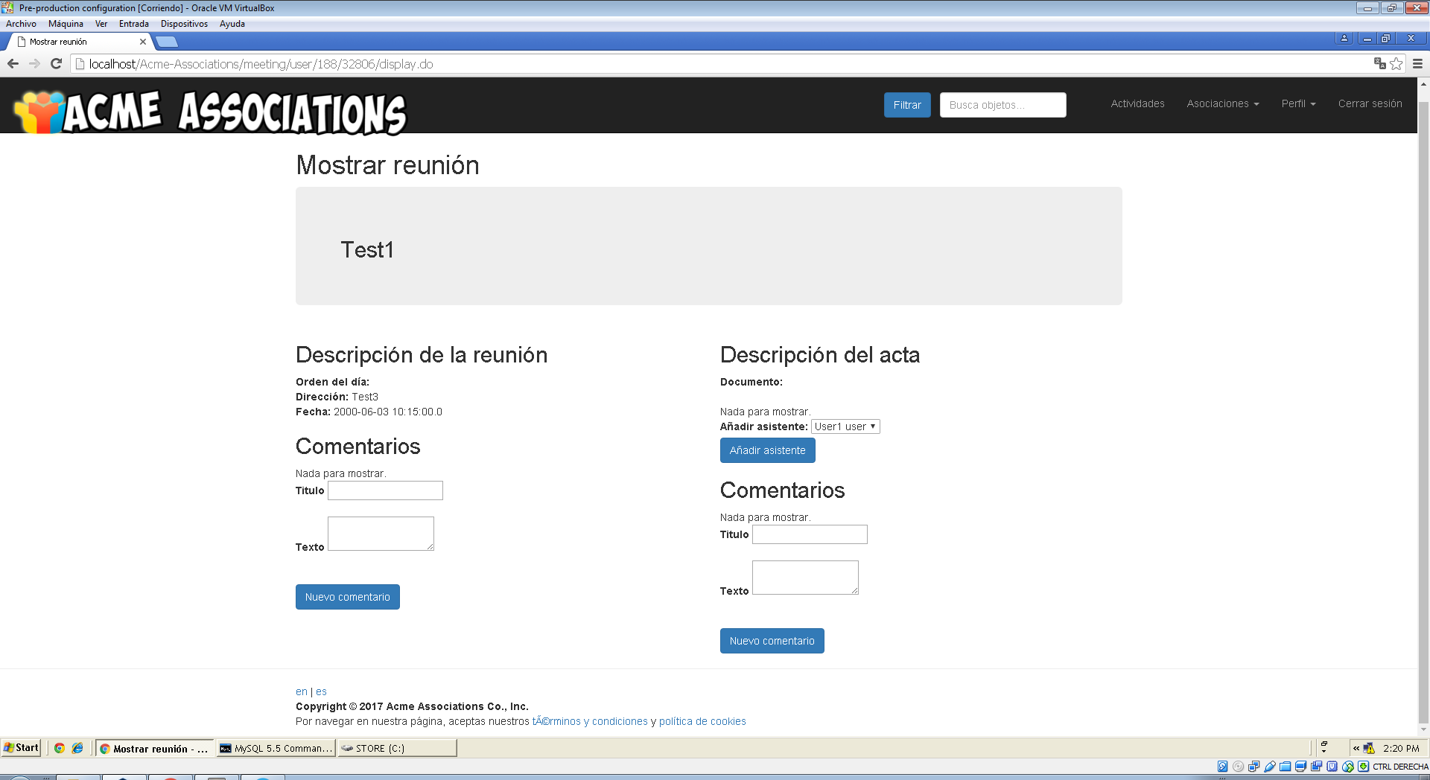

# Use case <47> <AÑADIR PARTICIPANTES AL ACTA DE REUNIÓN>

Description

*Caso de uso para que un manager pueda añadir participantes al acta de la reunión.*

Access

1. *Realizar el caso de uso 46 o acceder a una reunión con un acta ya creada.*
2. *Seleccione un usuario para añadir al acta y presione en “Add participant”.*

Tests

|  |  |
| --- | --- |
| Test <1> | |
| **Description** | *Caso de uso para que un manager pueda añadir participantes al acta, previamente creada, de la reunión.* |
| **Expected** | *El sistema mostrará la vista de la reunión y el acta con todos los usuarios que asistieron a la reunión, además del usuario que acabamos de añadir.* |
| **Outcome** | *Resultado Incorrecto* |
| **Notes** | *Cuando se intenta añadir un participante salta un Panic* |

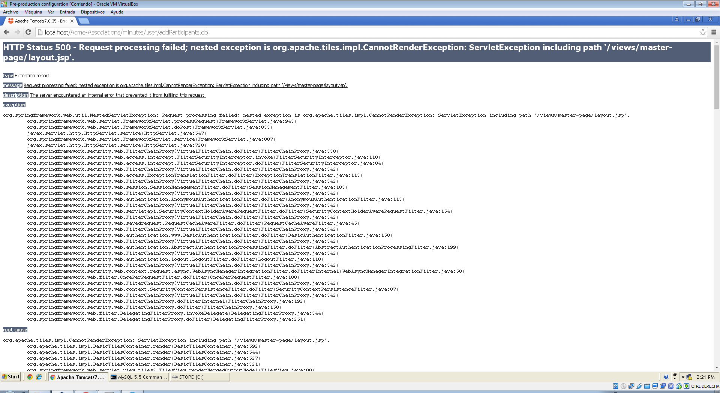

# Use case <48> <COMENTAR EN EL ACTA DE UNA REUNIÓN>

Description

*Caso de uso para que un manager o collaborator que haya asistido a dicha reunión, pueda comentar en el acta de la reunión.*

Access

1. *Realizar el caso de uso 44.*

*(NOTA: Para poder comentar sobre el acta de la reunión, tendremos que haber asistido a dicha reunión).*

1. *Rellene los campos y presione en “New comment” para comentar en el acta de la reunión, como aparece en la imagen. (Pruebe a insertar datos erróneos o déjelos en blanco para comprobar los diferentes errores que se pueden ocasionar).*



Tests

|  |  |
| --- | --- |
| Test <1> | |
| **Description** | *Caso de uso para que un usuario (manager o collaborator) pueda comentar en el acta de la reunión a la que ha asistido.* |
| **Expected** | *El sistema mostrará la vista de la reunión y el acta con los distintos comentarios realizados más el que acabamos de realizar.* |
| **Outcome** | *Resultado Incorrecto* |
| **Notes** | *Se puede comentar aunque no hayas asistido* |

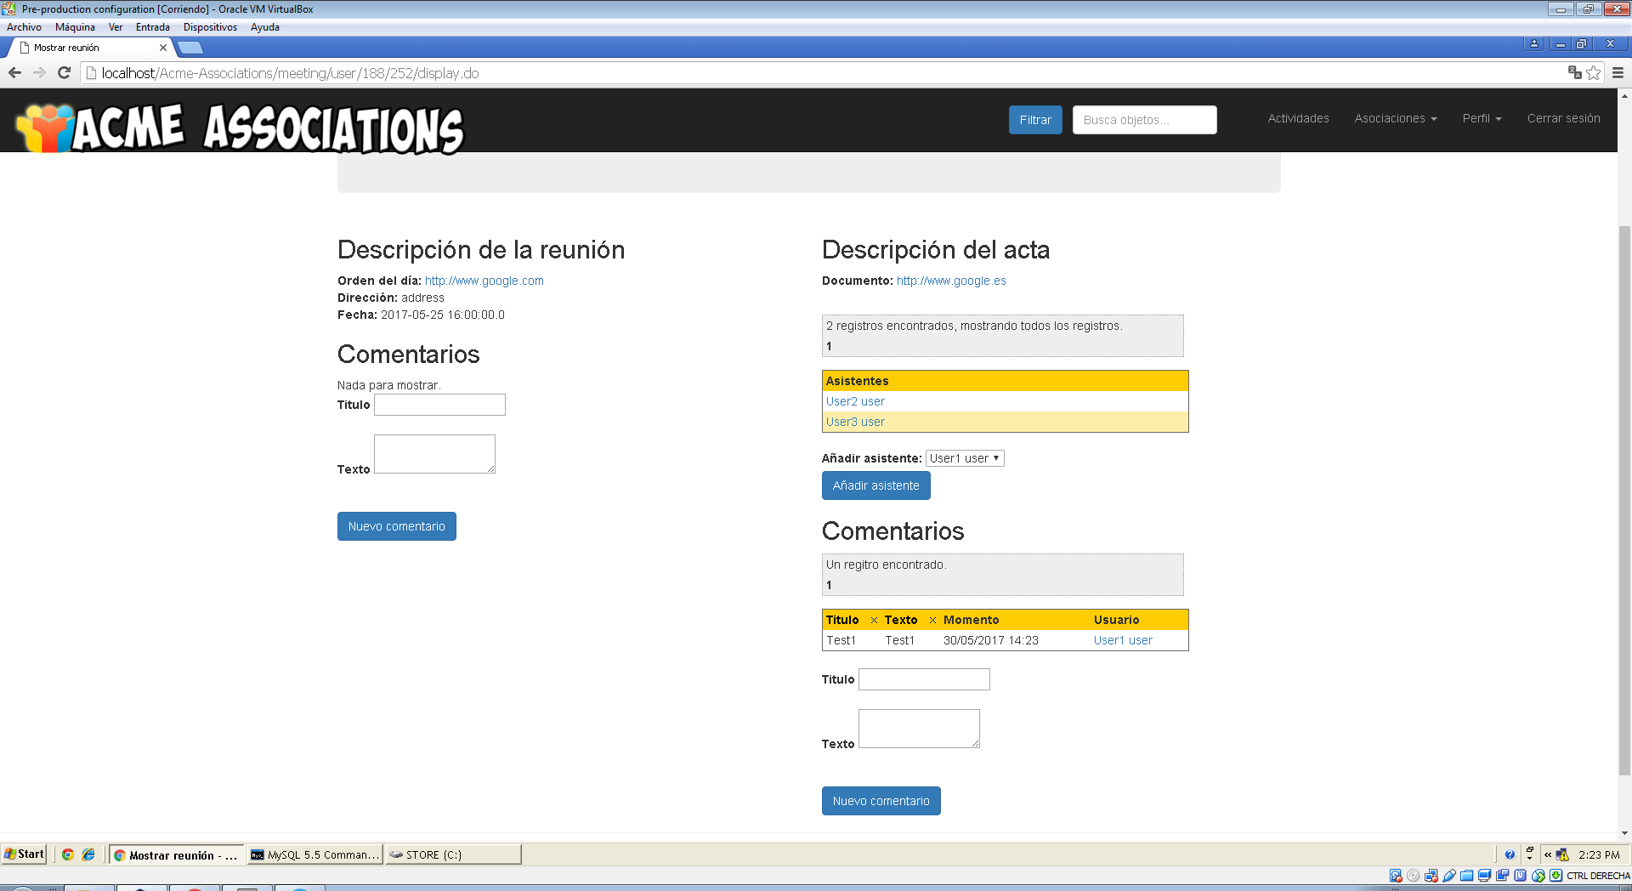

# Use case <49> <MOSTRAR LA DASHBOARD DE UNA ASOCIACIÓN>

Description

*Caso de uso para que un manager despliegue la dashboard relacionada con su asociación.*

Access

1. *Acceda a la página principal de una asociación en la que sea manager.*
2. *Presione en “Dashboard” en el panel lateral.*

Tests

|  |  |
| --- | --- |
| Test <1> | |
| **Description** | *Caso de uso para que un manager pueda desplegar la dashboard de la asociación.* |
| **Expected** | *El sistema mostrará la dashboard con los datos de la asociación.* |
| **Outcome** | *Resultado correcto.* |
| **Notes** |  |

# Use case <50> <MOSTRAR LA DASHBOARD DEL SISTEMA>

Description

*Caso de uso para que un admin despliegue la dashboard del sistema.*

Access

1. *Inicie sesión como administrador del sistema.*
2. *Mantenga el cursor sobre “Administrator” en el menú superior para desplegar un submenú.*
3. *Presione en “Dashboard”.*

Tests

|  |  |
| --- | --- |
| Test <1> | |
| **Description** | *Caso de uso para que un admin pueda desplegar la dashboard del sistema.* |
| **Expected** | *El sistema mostrará la dashboard con datos relativos al sistema.* |
| **Outcome** | *Resultado correcto.* |
| **Notes** | *Hay dos queries vacias, no se si ese resultado es correcto: -Activities in progress with the highest number of attendants*  *-Associations with a number of members around the average (90-110%)* |

# Use case <51> <BANEAR O BLOQUEAR UNA ASOCIACIÓN>

Description

*Caso de uso para que un admin banee o bloquee una asociación registrada en el sistema.*

Access

1. *Inicie sesión como administrador del sistema.*
2. *Presione en “List of associations” en el menú superior.*
3. *Presione en la asociación que desee bloquear.*
4. *En la pagina principal de dicha asociación, presión en “Ban association”.*

Tests

|  |  |
| --- | --- |
| Test <1> | |
| **Description** | *Caso de uso para que un admin pueda bloquear una asociación registrada.* |
| **Expected** | *El sistema mostrará la lista con las asociaciones, pero si accedemos a la asociación previamente bloqueada, el sistema nos mostrará un mensaje de que fue bloqueada.* |
| **Outcome** | *Resultado correcto.* |
| **Notes** | *El admin puede ver el botón de “Crear asociación” en la lista de asociaciones y “cerrar asociación” en ver asociación, pero salta un “Oops! You don't have access to this resource”.* |

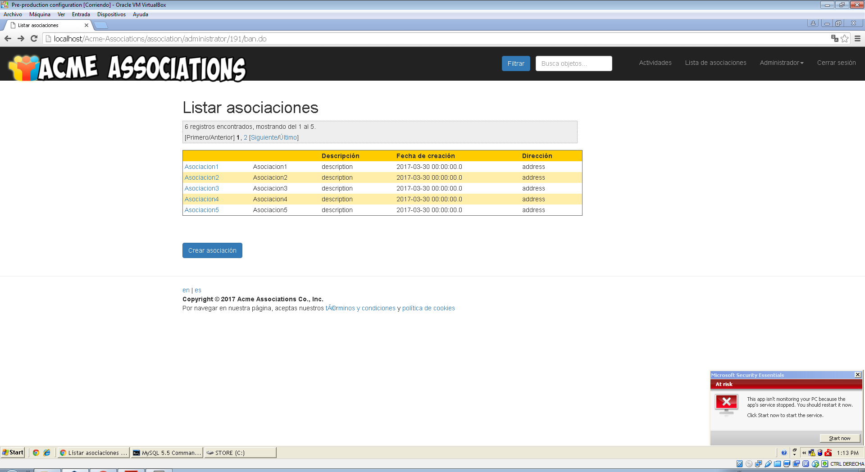

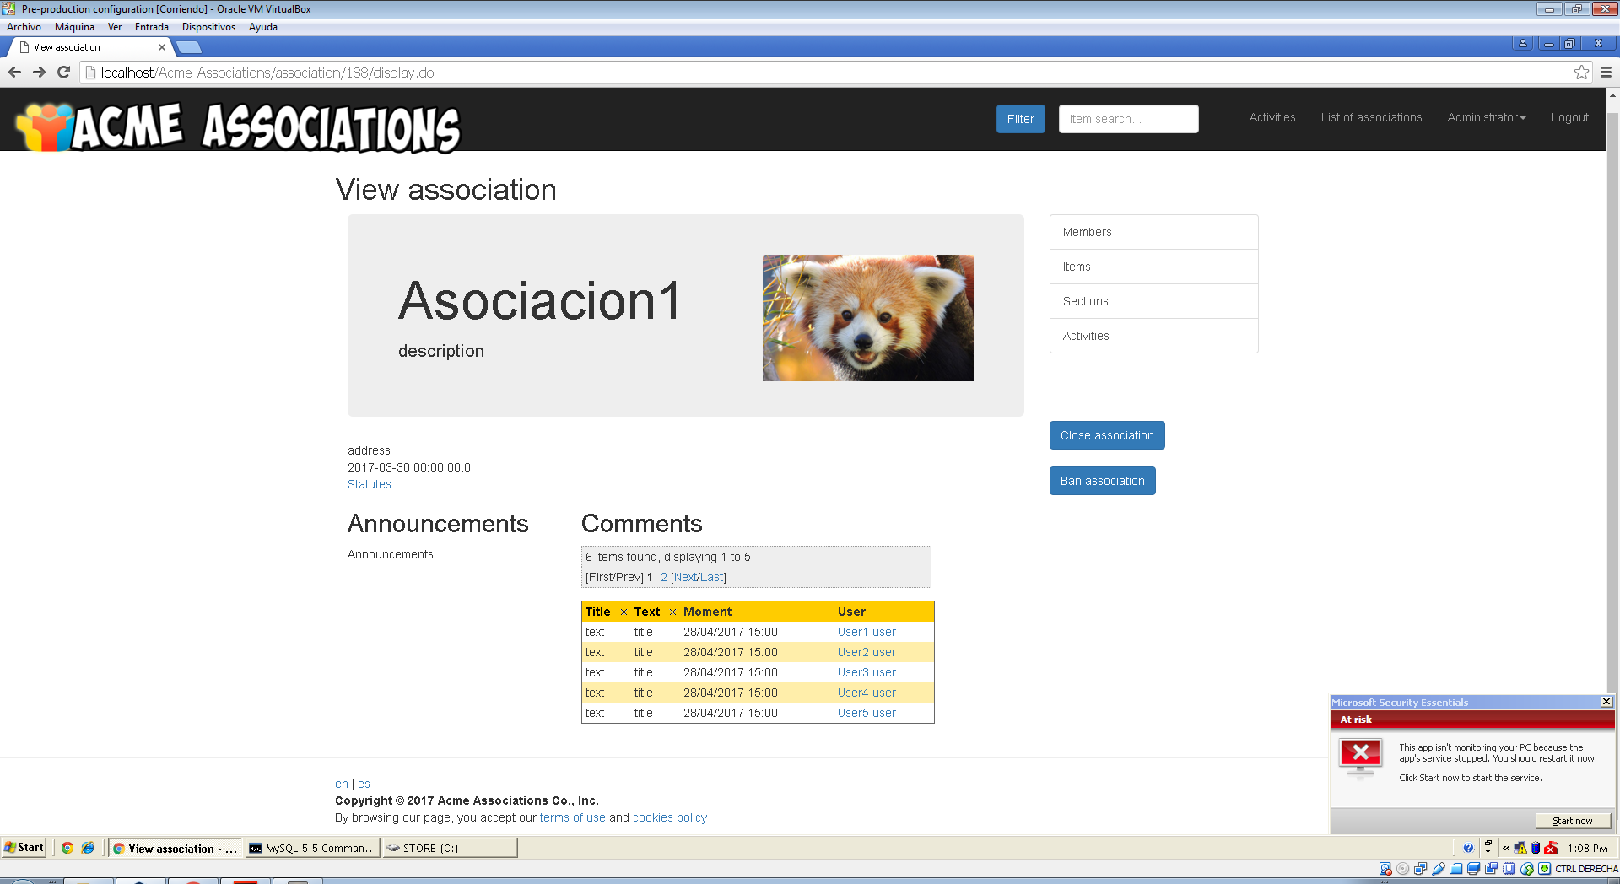

# Use case <52> <DESBANEAR O DESBLOQUEAR UNA ASOCIACIÓN>

Description

*Caso de uso para que un admin desbanee o desbloquee una asociación registrada en el sistema.*

Access

1. *Realice el caso de uso 51.*
2. *Entre en la página principal de la asociación que acaba de bloquear.*
3. *Presione en “Unban assoaciation”.*

Tests

|  |  |
| --- | --- |
| Test <1> | |
| **Description** | *Caso de uso para que un admin pueda desbloquear una asociación anteriormente bloqueada.* |
| **Expected** | *El sistema mostrará la lista con las asociaciones, pero si accedemos a la asociación previamente desbloqueada, el sistema nos mostrará la página principal de dicha asociación ya desbloqueada.* |
| **Outcome** | *Resultado correcto.* |
| **Notes** |  |